«Развиваем творческий потенциал дошкольника через декоративно прикладное искусство»

Тема: «Дагестанский ковер»

Воспитатель:Сулейманова Н.Г

Обучающие задачи: продолжать знакомство с Табасаранским ковроткачеством. Познакомить с инструментами, необходимыми для ковроделия. Закрепить умение вырезывать геометрические фигуры, подбирать их по размеру, цвету, наклеивать на фон. Закрепить знание основных элементов узора, умение самостоятельно составлять узор на ковре, передавать характерные элементы дагестанского орнамента и цветовую гамму с помощью разнообразного материала. Учить проявлять замысел, творчество.
Развивающие: Развивать наблюдательность, творческую способность и эстетическое восприятие окружающего.
Укреплять познавательные интересы детей к труду народных мастеров.
Воспитательные: Воспитывать у детей чувство причастности к культуре народов Дагестана. Воспитывать у детей уважение к традициям и обычаям разных народов Дагестана. Воспитывать интерес к составлению узора по мотивам народных орнаментов. Воспитывать умение радоваться результатам.
Интеграция образовательных областей: образовательная область «Речевое развитие», образовательная область «Познавательное развитие», образовательная область «Художественно-эстетическое развитие», образовательная область «Физическое развитие», образовательная область «Социально-коммуникативное развитие»
Словарная работа: артель, ткут , уют, ворсовые и безворсовые ковры, халачи, халав, бархал.
Предварительная работа: чтение произведений, рассматривание образцов узоров, заучивание отрывков Р. Гамзатова о народных промыслах Дагестана, беседы о труден мастеров ДПИ, дидактические игры «Укрась ковер», «Дорисуй элемент узора», «Составь орнамент», «Одень куклу в национальный костюм» , изготовление заготовок для ковров, экскурсия в Краеведческий музей.
Материал: полоски цветной бумаги, клейкая бумага, клей, ножницы, салфетки, разные формы бумаги для ковриков, заготовки для ковров.

ХОД ООД:

Воспитатель: Ребята, сегодня мы с вами будем говорить о труде мастеров Дагестана. Великий поэт Расул Гамзатов сказал: «Дагестан - не просто экзотическая страна, не просто красивые холмы и скалы. Дагестан - это республика, у которой три сокровища». Давайте их вспомним.
.Первое сокровище- земля, горы и равнины.
. Второе сокровище- вода, реки, озера, море.
.Третье сокровище - люди: их дружба с другими народами мира и дагестанское гостеприимство.
Воспитатель: Ребята, обратите внимание на экран(фотографии с майдана) Сколько интересных фотографий! Эти фотографии были сняты на праздничной ярмарке в нашем городе Дербент. Магомед, что ты видишь? (красивые украшения) Рабия, а ты что увидела?( глиняные кувшины) Да, ребята, этот праздник был многонациональным, он объединял весь народ.
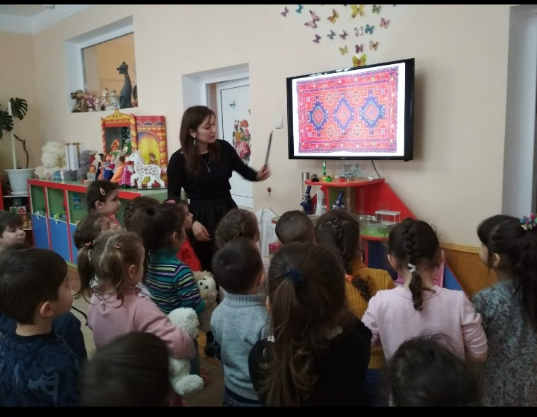

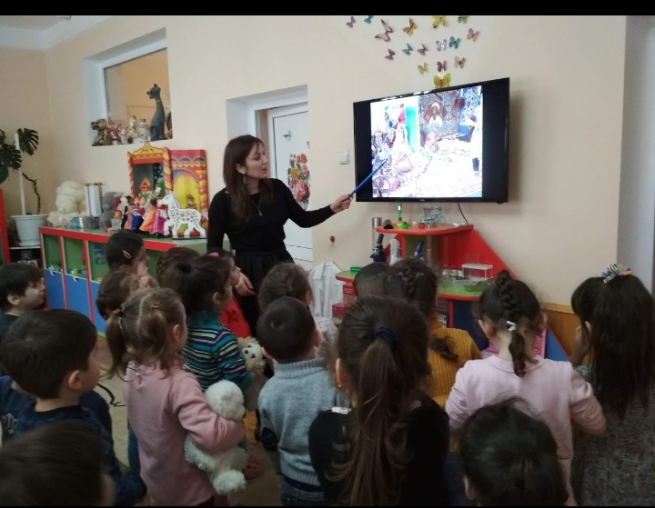
- Ребята, посмотрите, что это? (это карта нашей республики ) Правильно (обвести контур) посмотрите, какая она красочная, похожа на мозайку. Как вы думаете, что означает каждый кусочек мозайки? ( это районы Дагестана. В каждом районе живет свой народ. У каждого народа свой язык, обычаи, традиции) Каждый аул Дагестана чем-нибудь да славен. Саид, какой аул ты знаешь? (я знаю аул Кубачи) Малика, а ты какие аулы знаешь? (я знаю аулы Балхар, Табасаран)
- Меристан, чем славен Табасаран?

Табасаран славен ковроткачеством.
Девушки – табасаранки
Струны ниток разноцветных
Пальцами перебирают,
Словно музыку играют.
Переливы звуков этих
Ты увидишь на паркете,
На стенах внутри домов
Всюду музыка ковров
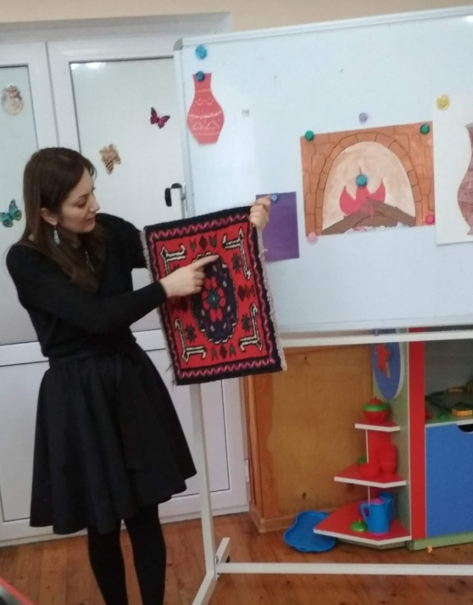

Воспитатель: Сегодня я хочу вам рассказать о труде мастеров ковроткачества.
Давайте сядем на коврики. (Дети садятся) Когда я была маленькой девочкой, я часто ездила к бабушке в село Хив. Это село славится табасаранскими коврами. Однажды мне захотелось с бабушкой поиграть, но она все время была занята каким-то делом. А как вы думаете, каким? (делала ковер) Правильно, но еще правильней сказать ТКАЛА ковер. И вот бабушка посадила меня рядом и показала, как ткать ковер. Она постоянно в руках держала вот такой ножик с крючком. Как вы думаете, что такое орнамент? (это один элемент узора) Мухаммад и Милана, расскажите, что вы знаете об орнаментах.
(во время рассказа воспитателя идёт показ слайдов)
Мухаммад : Эти ковры рассказывают нам о родном крае. Посмотрите, вот эти линии похожи на волны, которые бегут на море, а этот узор говорит о наших высоких горах.
Милана : Вот здесь поют птицы, а здесь бутоны распустились. Нужно большое мастерство и труд, чтобы создать такие красивые ковры, где каждая линия, каждый завиток был бы на своем месте.
Воспитатель: Молодцы. А еще в Хиве есть фабрика по изготовлению ковров, называется АРТЕЛЬ. Правда, ребята, необычное слово. В артели работают много людей. Чтобы соткать ковер, нужно приложить много усилий. Посмотрите на это разнообразие ковров. Давайте вспомним, какие бывают ковры?( ворсовые и безворсовые) Кто помнит, как на табасаранском языке называется ворсовый ковер? (ХАЛАЧИ), а безворсовый ? (ХАЛАВ) А еще они ткали паласы, их называют БАРХАЛ. Молодцы, вспомнили.
-А как вы думаете, для чего же нужны ковры? (для тепла, красоты, уюта и т.д.)
Молодцы. Я думаю, вы сможете стать мастерами по изготовлению ковров.

Воспитатель: Давайте представим, что мы находимся в Артели. Мы сегодня смастерим красивые ковры для малышей в Дагестанский уголок. А теперь слушайте внимательно, ковры мы ткать не будем, а будем выполнять необычным способом. Каждый из вас будет работать над ковром. Не забывайте, ножницами пользуйтесь осторожно, аккуратно используйте клей, в артели должно быть тихо, чтобы вы не мешали друг другу. Пройдите на рабочие места
. 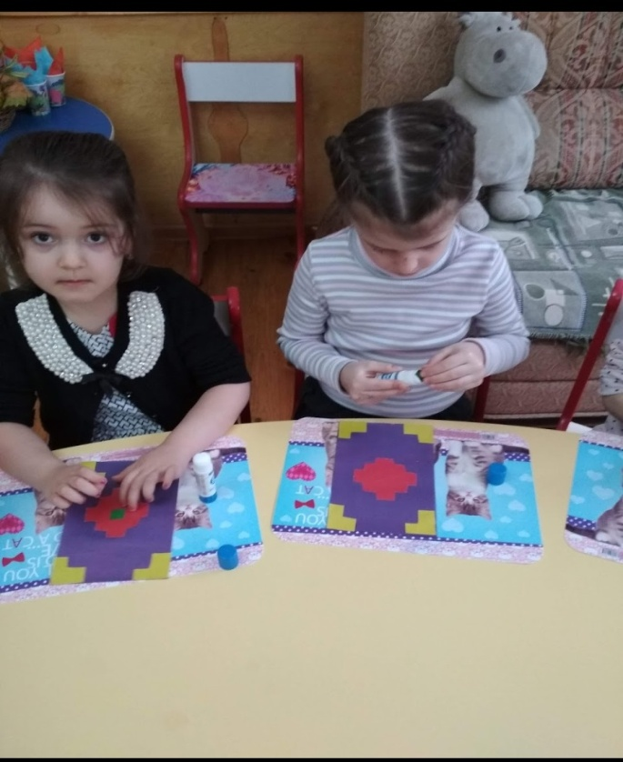 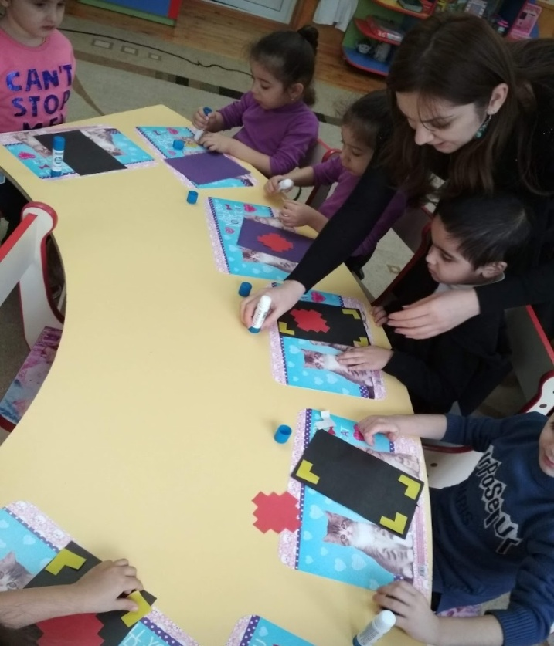
Дети выполняют работу самостоятельно под музыку
Воспитатель: Кто закончил работу над своим ковром, убирайте свое рабочее место.
Воспитатель: « А теперь, ребята, полюбуйтесь, какие красивые, оригинальные ковры у вас получились. Мы их поставим в Дагестанский уголок».
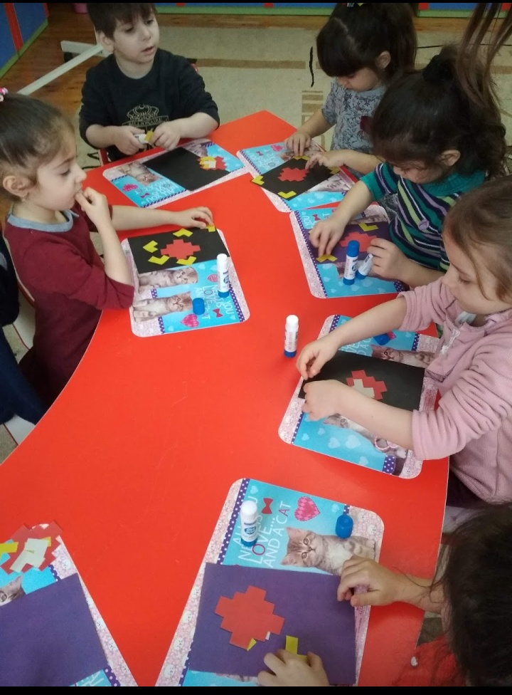
Вопросы:
- Какой ковер вы смастерили?
- Магомед, расскажи, какой узор ты изобразил?
Воспитатель: «Молодцы, ребята! Очень красиво передали узоры на коврах. Спасибо вам большое.

